19.12.2020

20-ИСиП-1дк

Литература
А.П. Чехов «Палата №6»
«Пала́та № 6» (современниками название читалось как «Палата номер шестой») — повесть Антона Павловича Чехова. Впервые она была опубликована в 1892 году в журнале «Русская мысль».
В небольшом больничном флигеле, который имеет «тот особый унылый, окаянный вид, какой у нас бывает только у больничных и тюремных построек», находится палата № 6 для душевнобольных. В палате обитают пять человек, среди которых дурачок Моисейка и бывший судебный пристав Иван Дмитрич Громов. После описания больных автор знакомит нас с доктором Андреем Ефимычем Рагиным. Когда он вступил в должность, больница находилась в ужасном состоянии. Страшная бедность, антисанитария. Рагин отнёсся к этому равнодушно. Он умный и честный человек, но у него нет воли и веры в своё право изменять жизнь к лучшему. Поначалу он работает усердно, однако скоро начинает скучать и понимает, что в таких условиях лечить больных бессмысленно. От таких рассуждений Рагин забрасывает дела и ходит в больницу уже не каждый день. Немного поработав, больше для вида, он идёт домой и читает. Через каждые полчаса выпивает рюмку водки и закусывает солёным огурцом или мочёным яблоком. Потом обедает и пьёт пиво. К вечеру обыкновенно приходит почтмейстер Михаил Аверьяныч. Доктор и почтмейстер ведут бессмысленные разговоры и жалуются на судьбу. Когда гость уходит, Рагин продолжает чтение. Он читает всё подряд, отдавая за книги половину жалованья; больше всего любит философию и историю. Читая, чувствует себя счастливым.
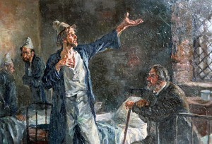
В один из весенних вечеров Рагин невзначай навещает палату № 6. Там он обвиняется Громовым в воровстве и втягивается в продолжительную беседу. Визиты доктора во флигель становятся ежедневными, разговоры с Громовым производят на Андрея Ефимыча глубокое впечатление. Они спорят. Доктор занимает позицию греческих стоиков и проповедует презрение к жизненным страданиям, а Громов мечтает покончить со страданиями, называет философию доктора ленью. По больничному корпусу разносится слух о посещениях доктором палаты № 6. В конце июня это становится известно доктору Хоботову, молодому врачу, очевидно желающему занять место Рагина на посту главного врача. В августе Андрей Ефимыч получает письмо от городского головы с просьбой явиться в управу по очень важному делу. Состоявшийся разговор становится комиссией на освидетельствование его умственных способностей.
В тот же день почтмейстер предлагает ему взять отпуск и отправиться в путешествие. Через неделю Рагину предлагают отдохнуть, то есть подать в отставку. Он принимает это равнодушно и едет с Михаилом Аверьянычем в Москву, затем в Петербург и, наконец в Варшаву. По дороге почтмейстер надоедает ему своими разговорами, жадностью, обжорством; он проигрывается в карты и, чтобы отдать долг, занимает 500 рублей у Рагина. После этого они возвращаются домой.
Дома ждут финансовые трудности и продолжение разговоров о сумасшествии Андрея Ефимыча. Однажды он не выдерживает и, вспылив, выгоняет из своей квартиры Хоботова и почтмейстера. Ему становится стыдно и досадно за своё поведение, утром доктор идет извиняться к почтмейстеру. Михаил Аверьяныч предлагает ему лечь в больницу. В тот же вечер к нему приходит Хоботов и просит совета. Два доктора заходят в палату № 6 якобы на консилиум, Хоботов выходит за стетоскопом и не возвращается. Через полчаса входит Никита с охапкой одежды. Рагин всё понимает. Сначала он пытается выйти из палаты, но Никита не пускает. Рагин и Громов устраивают бунт, Никита бьёт Андрея Ефимыча в лицо. Доктор осознаёт, что из палаты ему никогда не выйти. Это ввергает его в состояние безразличия, и на другой день он умирает от апоплексического удара. На похоронах присутствуют только Михаил Аверьяныч и Дарьюшка.
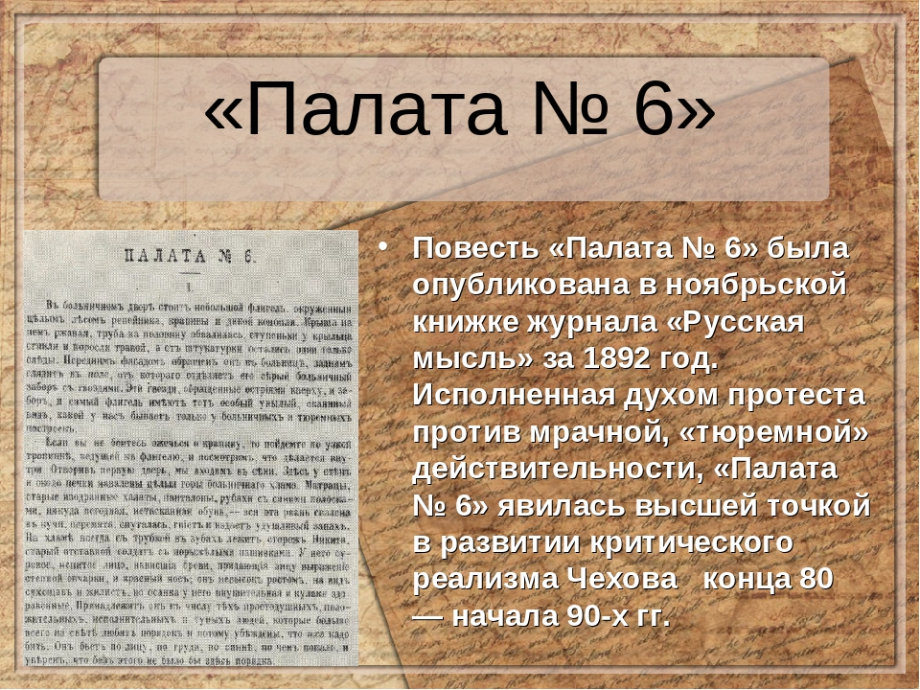

Критика
Как справедливо указывал П. П. Перцов, «Палата № 6» — «самое счастливое произведение Чехова по тем похвалам, которые оно доставило своему автору».
В статье «Незыблемые основы» В. Голосов утверждал: «Ни в одном из прежних произведений автор не поднимался ещё на такую высоту художественной красоты и серьёзной, глубокой и ясной мысли, как в рассказе „Палата № 6“. Простота, изящество и сила речи, яркость и живость красок, соблюдение строгой причинности событий, глубокий реализм психологии героев и соразмерность, гармония конструкции частей, выдержанность внутренней перспективы, или, как сказал бы Белинский, внутреннее единство произведения, выдвигают его не только из массы написанного автором, но и из всех лучших произведений русской текущей беллетристики».
Контрольный тест

1.Объективный писатель – он
а) равнодушен
б) переживает с героем
в) осуждает героя
2. «Средний человек» Чехова – он
а) интеллигент
б) провинциальный интеллигент
в) ремесленник
3. Конфликт героя –
а) с окружающими людьми
б) с неразрешимой проблемой
в) с властью
4. «Палата №6» спор героев –
а) о служении государству, делу
б) о любви
в) о способности человека отречься от личных ощущений во имя истины
5. С кем Рагин ведет спор –
а) со смотрителем Никитой
б) с больным Громовым
в) с врачом Хоботовым
6. Кто из героев придерживается «удобной философии» : « и делать нечего, и совесть чиста, и мудрецом себя чувствуешь…»
а) Рагин
б) Громов
7. На какого философа ссылается Рагин –
а) Ницше
б) Марк Аврелий
в) Гегель
8. Символ «Палаты № 6» -
а) тюрьма
б) Россия
в) палата для душевнобольных
9. Где учился Громов –
а) в мастерской
б) в духовной академии
в) в университете
10. Что не хватало Рагину, чтобы устроить «умную и честную» жизнь –
а) денег
б) власти
в) характера и веры

Преподаватель Э.З. Торхашева

